O DIA DA MÃE VISTA ATRAVÉS DA FILATELIA

Américo Rebelo

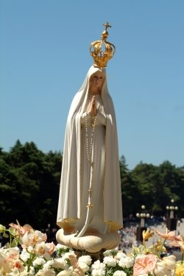
A palavra “MÃE” é um substantivo do sexo feminino, que gera no seu útero através de uma relação de dois sexos opostos, que há lugar a uma fertilização dos óvulos humanos masculinos ou através de inseminação artificial. Segundo dados escritos de alguns escritores ao longo dos anos, O DIA DA MAE, já se celebrava á cerda de 200 a 250 anos. Após varias consultas em diversas enciclopédias nas bibliotecas, cheguei á conclusão que o Dia da Mãeera festejado na Grécia Antiga e em Roma. Os romanos comemoravam o dia da mãe em honra de Cybele, que era a Mãe dos seus Deuses. Os gregos celebravam-na em honra a Rhea, (fig. 1 Nº. Sr.ª de Fátima) mãe dos Deuses e mulheres Cronos. Em Portugal o dia era festejado a 8 de Dezembro, mas actualmente é comemorado no 1º Domingo de Maio, que é alusivo a Nossa Senhora de Fátima (fig.1) e em outras localidades do País e celebrada em honra de Nossa Senhora da Conceição. No século XVII Inglaterra celebrava o dia da Mãe no 4º Domingo da Quaresma (ou seja, 40 dias antes da Páscoa), pois este dia era muito especial para a classe baixa Inglesa, (os criados) dado que os empregados viviam durante todo o ano com os patrões, mas este dia, era considerado um dia de folga para poderem visitar as suas famílias. À medida que o Cristianismo se espalhou pela Europa passou a homenagear-se a “Igreja Mãe” – a força espiritual que lhes dava vida e os protegia do mal. Ao longo dos tempos a festa da Igreja foi-se confundindo com a celebração do Domingo da Mãe. As pessoas começaram a homenagear tanto as suas mães como a Igreja. No ano de 1967, os CTT de Portugal homenagearam com uma série de selos (fig. 2) compostos por 4 valores variados intitulados:
1967 – CINQUENTENÁRIO DAS APARIÇÕES DE FÁTIMA
Desenho: José Pedro Roque
Impressão: Ofset na Casa sa Moeda
Folhas de: 100 selos (10X10)
Papel: Lustrado – Denteado: 11 ½ (fig. 2)

No ano de 1872, nos Estados Unidos foi surgida por July Ward Howe, um dia muito especial que era dedicado ao Dia das Mães. Houve vários apoiantes desta ideia que se uniram contra a crueldade da guerra, esperando especialmente por um dia dedicado á paz. Segundo várias fontes escritas podemos concluir que nos Estados Unidos o Dia da Mãe foi proposta pela primeira vês em 1904 por Julia Ward Howe. Nesta data houve uma manifestação de apoio de milhares de mulheres que se uniram lutando pelos seus direitos contra a descriminação crueldade e especialmente um dia dedicado a paz. Após a morte da mãe de July Ward Howe, os seus restos mortais estiveram depositados na Igreja de Grafton durante um dia, sendo esse dia dedicado a todas as mães. A 10 de Maio de 1907 foi celebrado foi celebrado o Primeiro Dia das Mães na respectiva igreja de Grafton, sendo uma cerimónia especialmente dedicada aos familiares e respectivos amigos da família. Nessa data uma senhora de nome Jarvis envios 500 cravos brancos, para serem usados por todos e que simbolizavam as virtudes da maternidade. Durante vários anos a mesma Srª Jarvis enviou cerca de 10.000 brancos e vermelhos para a Igreja de Grafton que simbolizavam o seguinte: os cravos vermelhos eram dedicados “para todas as mães vivas“ e os de cor brancos eram para todas as mães já desaparecidas ”e que hoje são considerados mundialmente como símbolos da pureza, força e resistência das mães”. Anna Jarvis foi uma personagem que sempre dia após lutou por melhores condições para todas as mulheres, a pontos de ela e os seus apoiantes escreveram a pessoas importantes do governo, pedindo para que houvesse um Dia Da Mãe Nacional, o que para as mães era muito importante dado que tinham um estatuto de suporte da família e da nação. A Campanha foi bem aceita pelos diversos elementos governamentais que em 1911 o Dia Da Mãe passou a ser comemorado em todos os Estados. Mais tarde no ano de 1914 o Presidente Woodrow, declarou a oficialmente a nível nacional que o Dia Da Mãe fosse comemorado sempre no 2º Domingo do mês de Maio. A nível mundial o Dia das Mães é sempre comemorado em várias datas mas sempre com muito amor, carinho e muito respeito por aquela que nos põe no mundo. Os CTT de Portugal juntaram-se a esta homenagem e emitiram uma emissão de dois selos (fig. 3) no ano de 1956 intitulada:

1956 – DIA DA MAE
Desenho: Jaime Martis Barata
Impressão: Offset da C. da Moeda
Folhas de: 100 selos (10 X10)
Circulação de: 8 DEZ 1956 a 1AGO1958
Papel: Esmalte
Denteado: 13 ½ (fig.3)

O sobrescrito 1º Dia abaixo mencionado (fig,4) é alusivo ao DIA DA MÂE, foi circulado do Porto para Lisboa no dia 8 DEZ 1956, registado com o Nº 62.163,(fig.5) chegando a Lisboa – Norte a 10.12.495( carimbo no verso). Os Carimbos comemorativos que se encontram na parte da frente são relativos aos do primeiro da emissão.
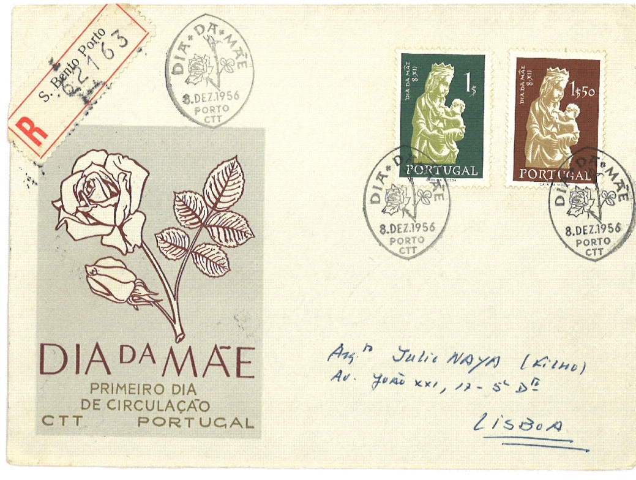
(fig.5)

(fig. 4)

Bibliografias Consultadas:
- Enciclopédia Portugal Contemporâneo das Selecções Reader`s Digest
- Dicionários Houaiss – Sinónimos e Antónimos do Circulo de Leitores
- Dicionário da Língua Portuguesa 5ª Edição 1982 - Porto Editora
- Selos e Postais de 2010 – Afinsa Portugal – 25ª Edição
- Pagelas dos CTT referentes aos anos
- Apontamentos de diversos artigos retirados de Enciclopédia das bibliotecas

Elaborado por: Américo Rebelo

Maio 2010

